INSTITUTO MUNICIPAL DE LA CULTURA DE ELOTA
Relación de Esquemas Bursátiles y de Coberturas Financieras
Al 31 de Diciembre de 2017
(pesos)
Anual
Identificación del Instrumento | Colocación | Interés Ganados | Valor Actual
1  2  3  4  5  7  8  9  10  Total |  | 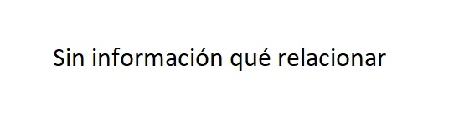
Otros Instrumentos de Bursatilización
1
2
3
4
5
6
7
8
9
10
Total Otros Instrumentos
TOTAL | 0.00 | 0.00 | 0.00

En cumplimiento a lo dispuesto en el artículo 46, último párrafo de la Ley General de Contabilidad Gubernamental se aclara que El Instituto Municipal de la Cultura de Elota al 31 de Diciembre de 2017, NO cuenta con participaciones en esquemas bursátiles y de coberturas financieras qué relacionar.
-Bajo protesta de decir verdad declaramos que los Estados Financieros y sus notas, son razonablemente correctos y Son responsabilidad del emisor".

_________________________________
VICTOR JAVIER PEÑA CASTRO

